Ressort: Logistik | Datum: 05.06.2019 | Text und Bild unter: www.der-pressedienst.de/logistik

Seifert Logistics Group auf der transport logistic 2019

Staatssekretär Steffen Bilger informiert sich über Ausbau der Digitalisierung

- Harald Seifert und Thomas Müllerschön stellen Leuchtturmprojekte und Leistungsportfolio
- Thomas Müllerschön: „Leistungsfähige IT ist Voraussetzung für moderne Logistik“

Vom 4. bis 7. Juni 2019 stellt die Ulmer Seifert Logistics Group auf der transport logistic, der weltweiten Leitmesse für Logistik, Mobilität, IT und Supply Chain Management in München, ihr umfangreiches Leistungsportfolio im Bereich der Speditions- und Kontraktlogistik dem Fachpublikum vor. Gleich am ersten Messetag konnten die international aktiven Logistikexperten einen besonderen Besucher begrüßen: Steffen Bilger (CDU), Parlamentarischer Staatssekretär beim Bundesminister für Verkehr und digitale Infrastruktur, informierte sich bei der Seifert Logistics Group über die aktuellen Entwicklungen des Unternehmens.

Bei seinem Rundgang über transport logistic am ersten Messetag ließ es sich Steffen Bilger (CDU), Parlamentarischer Staatssekretär beim Bundesminister für Verkehr und digitale Infrastruktur, nicht nehmen, dem Stand der Seifert Logistics Group (Halle A5, Stand 318) einen Informationsbesuch abzustatten. Der Staatssekretär wurde vom Team des international agierenden Logistik- und Speditionsunternehmen mit CEO Thomas Müllerschön und dem Beiratsvorsitzenden Harald Seifert an der Spitze empfangen. Für Müllerschön war es die erste transport logistic Messe als Geschäftsführer der Unternehmensgruppe mit 45 Standorten in Europa.

Vorreiter in der Digitalisierung
Die Seifert Logistics Group gehört seit vielen Jahren zu den Vorreitern der Branche. „Uns war schon sehr früh klar, dass eine leistungsfähige IT die Kernkompetenz eines modernen Logistikunternehmens ist. Daher treiben wir die Digitalisierung unserer Geschäftsprozesse kontinuierlich voran“, erklärte Müllerschön.

Buchübergabe an Steffen Bilger
Seine IT-Strategie erläutert Harald Seifert auch im Vorwort zu Christoph Groß‘ und Roland Pfennigs Buch „Professionelle Softwareauswahl und -einführung in der Logistik“. Im Rahmen seines Besuchs erhielt Stefan Bilger von Seifert eine mit persönlicher Widmung versehene Ausgabe dieses Leitfadens für die Digitalisierung in der Logistikbranche – von der Prozessanalyse bis zur Einsatzoptimierung. Zudem erhielt der Staatssekretär das Modell eines Seifert-Lkw mit Silo und Plane. Harald Seifert und Thomas Müllerschön informierten Bilger über aktuelle Leuchtturmprojekte und wie sich die Seifert Logistics Group durch den weiteren Ausbau der Digitalisierung als Lösungspartner für Industrie 4.0 oder bei Themen wie autonome Prozesse oder Robotics etablieren will.

Der konsequente Digitalisierungskurs ist ein wesentlicher Faktor für den nachhaltigen Erfolg der Unternehmensgruppe. Zum wiederholten Male hat die Seifert Logistics Group im Jahr 2018 einen Rekordumsatz erzielt. Im Vergleich zum Vorjahr stieg das Ergebnis um neun Prozent auf 197 Millionen Euro. Damit hat das Unternehmen seit 2006 seinen Umsatz nahezu verdreifacht. Auch die Mitarbeiterzahl steigt stetig und wird 2019 voraussichtlich die Marke von 2.000 überschreiten.

Bildtext: Steffen Bilger (Parlamentarischer Staatssekretär beim Bundesminister für Verkehr, CDU) besucht Harald Seifert (Vorsitzender des Beirats Seifert Logistics Group) und Thomas Müllerschön (CEO Seifert Logistics Group) am Messestand bei der transport logistic Messe in München.

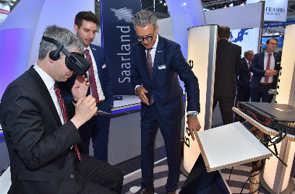
Bildtext: Digitalisierung bei der Seifert Logistics Group

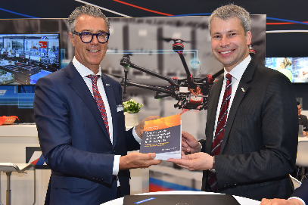
Bildtext: Buchübergabe durch Harald Seifert an Steffen Bilger

Über Seifert Logistics Group:
Die Seifert Logistics Group hat sich vom regionalen Marktführer zu einem international operierenden Speditions- und Kontraktlogistikdienstleister entwickelt. Gegründet im Jahr 1947 gehört das familiengeführte Unternehmen mit Sitz in Ulm mit mehr als 1.900 Mitarbeitern zu den führenden Logistikdienstleistern in Deutschland. An 45 Standorten in Europa realisiert die Seifert Logistics Group innovative Beschaffungs-, Produktions- und Distributionslösungen für die Branchen Automotive, Papier, Chemie, Baustoff, Pharma sowie Konsumgüter.

Kontakt:
Seifert Logistics Group ecomBETZ PR GmbH
Harald Seifert Klaus Peter Betz
Tel.0731-4000-120 Tel. 07171-92529-90
presse@seifert-logistics.com k.betz@ecombetz.de

